**Interactivo pantalla 3**

**Título: Comprobantes contables**

**Referente: 10 ítems_ opción**

Instrucción para el estudiante: Haga clic en cada número

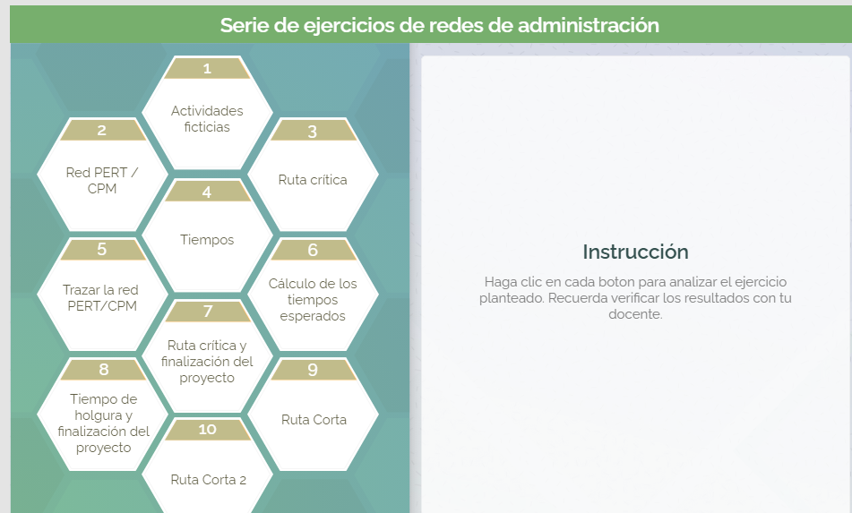

Al hacer clic en cada número se desprende la siguiente información:

1. **Comprobante de iniciación**: se realiza en el momento que se efectúa la constitución del ente económico, es decir, respalda el inicio de actividades económicas de la organización.
2. **Comprobante de ingresos:** respaldan entradas de transacciones económicas en la empresa, es decir, ingresan a caja o bancos, según el caso, para lo cual deberán contar con soportes contables como recibos de caja o facturas.

Se pueden realizar por transacciones como préstamos, ventas, anticipo de clientes, abono de clientes, entre otros.

1. **Comprobante de egresos:** son todas aquellas operaciones económicas donde sale o egresa efectivo y sus equivalentes de efectivo. En este caso, deben estar respaldados por soportes de contabilidad como lo son facturas, contratos, pagarés, entre otros.

Son transacciones como pagos de nómina o salarios, pago de obligaciones bancarias, entre otros.

1. **Comprobante de consignación o traslado:** son operaciones netamente bancarias, pueden ser por consignaciones a cuentas, o el traslado de una cuenta a otra, ya sea de una cuenta de la empresa a otra entidad, o de la misma empresa. Cabe resaltar que la consignación se puede realizar del saldo de caja de la empresa a su cuenta empresarial.
2. **Comprobante de venta:** en este caso se reconocen las operaciones realizadas por venta, ya sea por causación o no, aplica cuando se realiza de contado o a crédito.
3. **Comprobante de compra o cuentas por pagar:** son todas las adquisiciones que realiza el ente económico cuando se adquieren a crédito, se dice que es una cuenta por pagar. Es necesario contar con un soporte contable, puede ser la factura que emite los proveedores.

Suelen generarse por la compra de materia prima o inventario de mercancías, adquisición de propiedad, planta y equipo, entre otros.

1. **Comprobante de nómina:** respalda los pagos realizados a los trabajadores por el servicio prestado a la empresa en un período determinado. Depende del tipo de contrato, se debe cancelar aportes parafiscales, seguridad social, extras, descuentos, entre otros. Ahora, el soporte que se necesita en este caso es, por ejemplo, la planilla de nómina.
2. **Comprobantes de nota de contabilidad:** es utilizado para registrar operaciones internas de la empresa, como, por ejemplo, descuentos o devoluciones tanto en compras como en ventas, notas bancarias, cartera, provisiones de inventarios, entre otros. Se necesitan soportes de contabilidad, tales como notas bancarias: débito o crédito.
3. **Comprobantes de ajustes y reclasificaciones:** debe estar soportado por notas de contabilidad, para ajustes como depreciaciones, amortizaciones, asientos de corrección de errores, reclasificaciones, agotamiento, entre otros.
4. **Comprobante de cierre:** es elaborado al final de un período o ejercicio contable, generalmente el 31 de diciembre de cada año, en el cual es necesario cerrar cada una de las cuentas utilizadas en las operaciones económicas, con el fin de obtener el resultado, es decir, ganancia o pérdida.